- hodina: Trojúhelníky rovnoramenné a rovnostranné - teorie + jednoduché příklady

Ale stačí si pamatovat, že součet délek dvou kratších stran je větší než třetí, nejdelší strana trojúhelníku.

Trojúhelník rovnoramenný
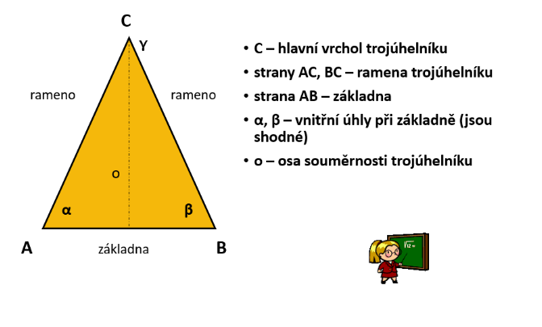

Rovnoramenný trojúhelník může být:
ostroúhlý pravoúhlý tupoúhlý

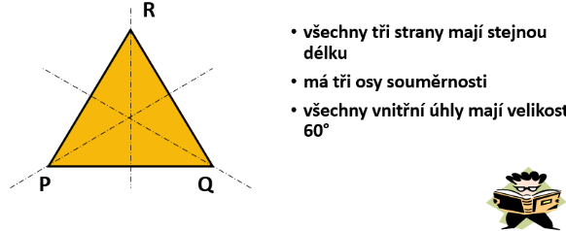
Trojúhelník rovnostranný

Rovnostranný trojúhelník je vždy ostroúhlý.
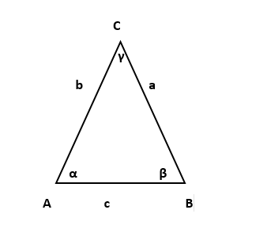
Jednoduché výpočty:

c = 8 cm a = 7 cm α = 40°
o = 25 cm o = 24 cm β = ?
a = ?, b = ? b = ?, c = ? γ = ?

c = 12 cm a = 12 cm γ = 90°
o = 40 cm o = 35 cm β = ?
a = ?, b = ? b = ?, c = ? α = ?

rovnostranný trojúhelník: a = 12 cm
o = ?, α = ?, β = ?, γ = ?

Řešení:
Jednoduché výpočty:

c = 8 cm a = 7 cm α = 40°
o = 25 cm o = 24 cm β = 40°
a = b = (25 – 8) : 2 = 8,5 cm b = 7 cm γ = 180 – 80 = 100°
c = 24 – 14 = 10 cm

c = 12 cm a = 12 cm γ = 90°
o = 40 cm o = 35 cm β = (180 – 90) : 2
a = b = (40 – 12) : 2 = 14 cm b = 12 cm α = β = 45°
c = 35 – 24 = 11 cm

rovnostranný trojúhelník: a = 12 cm
o = 3 ∙ 12 = 36 cm, α = β = γ = 60° (vždy)

